Micro-projet Webmapping

**2016**

Cédric MENUT

ING2

01/01/2016

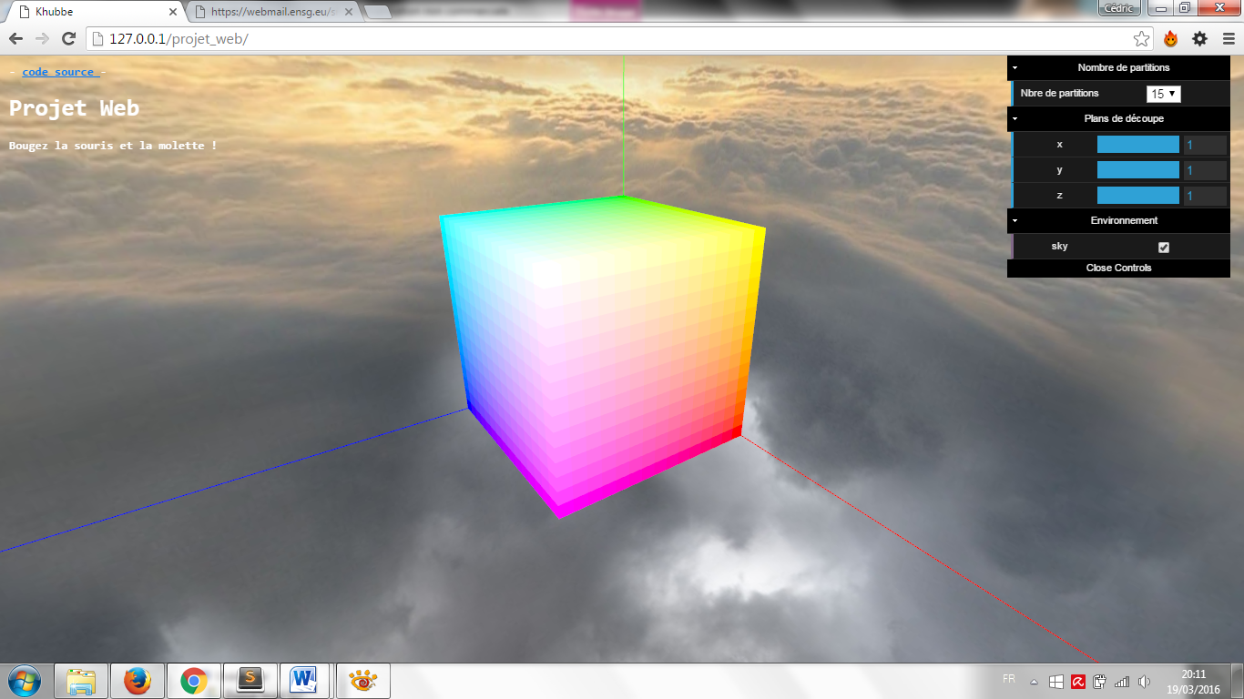

Document d’installation

Ce micro-projet utilise la technologie *WebGL*. Celle-ci permet d’obtenir un rendu 3D pour des applications utilisant HTML5, CSS3 et JavaScript.

WebGL est une technologie récente qui n’est pas supportée par tous les navigateurs web. Il convient donc de vérifier la version de votre navigateur avant d’ouvrir ce micro-projet. Les navigateurs Firefox ou Chrome sont à privilégier.

Voici les prérequis essentiels :

* Assurez-vous que les pilotes de vos cartes graphiques soient à jour
* Pour les utilisateurs de Windows, assurez-vous d'avoir installé le *Microsoft DirectX runtime* - téléchargeable gratuitement depuis le site de Microsoft
* Utiliser les navigateurs Web suivants :
  + **Firefox** (version 4 ou supérieure)
  + **Chrome** (version 10 ou supérieure)
  + **Safari** (cocher l’option «Enable WebGL » dans le menu « développement »)
  + **Opera** (version 12 ou supérieure)
  + **Internet Explorer** (version 11 ou supérieure)

Une fois ces prérequis appliqués, copier l’ensemble du dossier *Menut_EF41_cubeRGB_coupe_plane* sur votre machine et ouvrer le fichier *index.html* avec un navigateur adapté.

Si besoin, référez-vous à la documentation d’utilisateur.